Danas nas očekuje kontrast. Znaš li što znači kontrast? Kontrast označava suprotnost, odnosno naglašenu različitost.
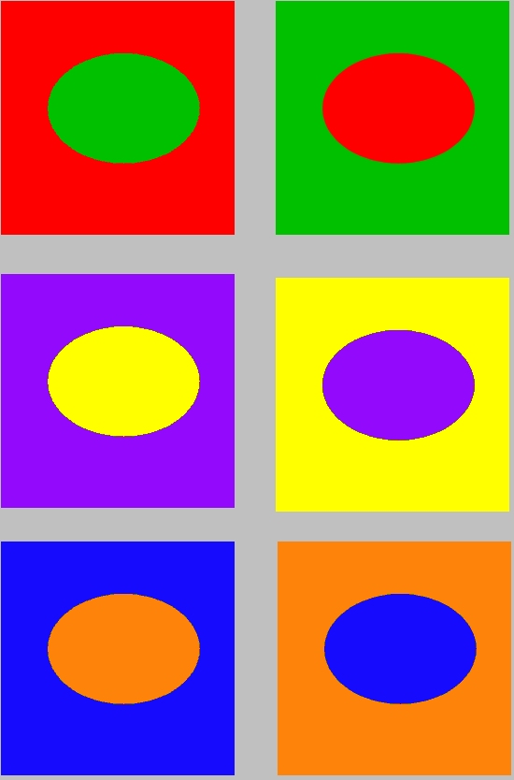
Kontrast crvenoj boji je zelena.
Kontrast žutoj je ljubičasta.
Kontrast plavoj je narančasta.
Tvoj je zadatak da kombinacijom kontrasta (crvena-zelena, žuta-ljubičasta, plava-narančasta od kolaža izradiš cvjetove).

